Návod na doplnění polí do autority projektu

Projekt vždy ověřím v CEP a z této databáze také přebírám údaje.
CEP : http://aplikace.isvav.cvut.cz/prepareProjectForm.do
V CEP vyhledáme grant, např. LC06041

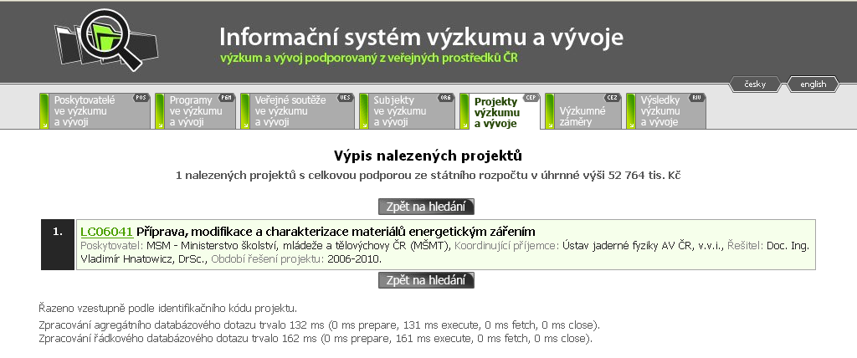
V obrazovkách dále jsou červeně vyznačeny údaje, které do záznamu autority projektu z CEP přebíráme.

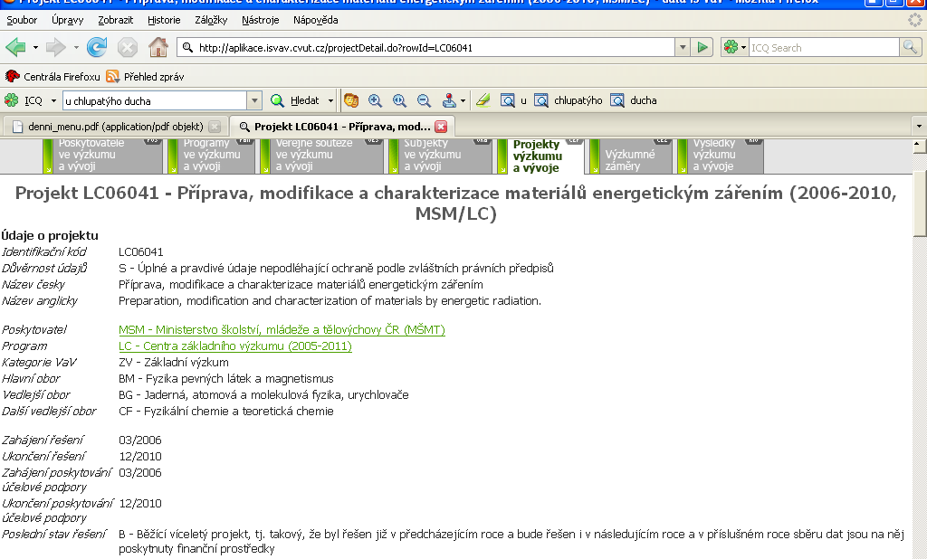

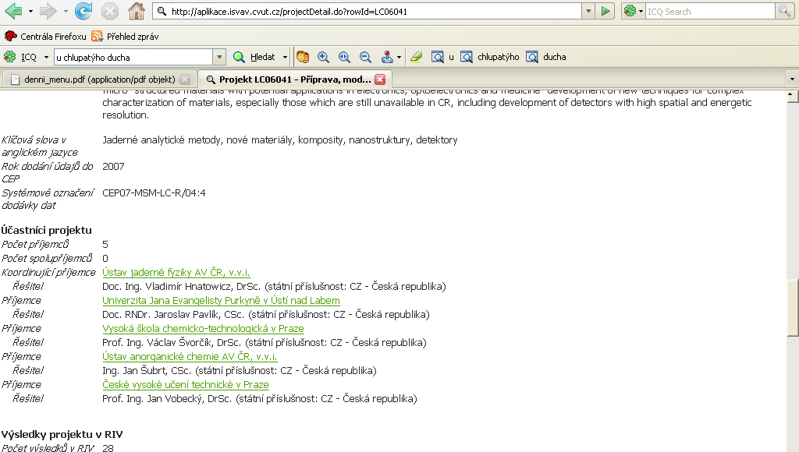

Tento projekt má 5 příjemců, z nichž 2 jsou z ústavů AV ČR, do autority zapisujeme jen příjemce z AV ČR.

V klientu ARL v databázi cav_un_auth najdeme doplňovaný projekt.
V autoritním záznamu, v MARC editoru doplníme vyznačená pole:
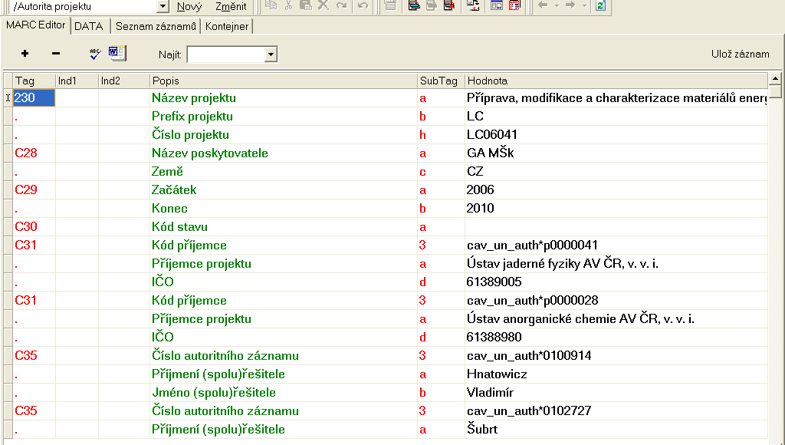

230 $a Název projektu (kopíruji z CEP)
230 $b Prefix projektu - Program (zde LC, prefixy projektů lze vyhledat i v databázi Programy ve VaV),
http://aplikace.isvav.cvut.cz/prepareProgrammeForm.do
230 $h Číslo projektu (kopírujeme z CEP)
C28 $a Název poskytovatele – klikneme na ikonu, poskytovatele vybereme ze seznamu, zaškrtneme a kliknutím na OK ho vložíme do záznamu
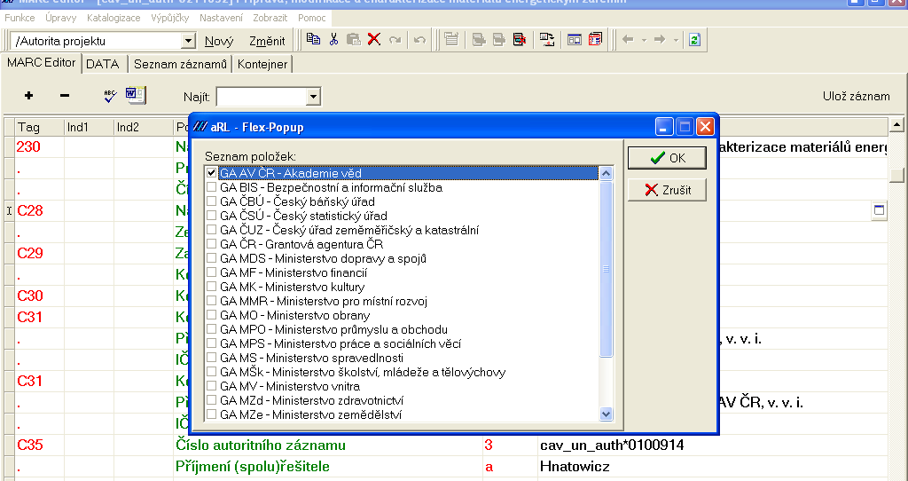

C29 $a Začátek projektu (čtyřčíslí roku)
C29 $b Konec projektu (čtyřčíslí roku)
C31 $3 Kód příjemce – Kliknutím na ikonu nebo stisknutím kláves Shift+F4 otevřeme rejstřík ústavů

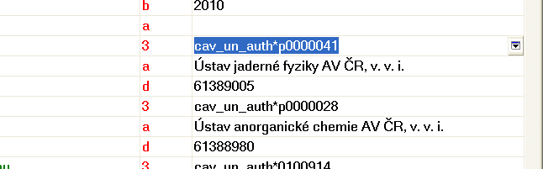

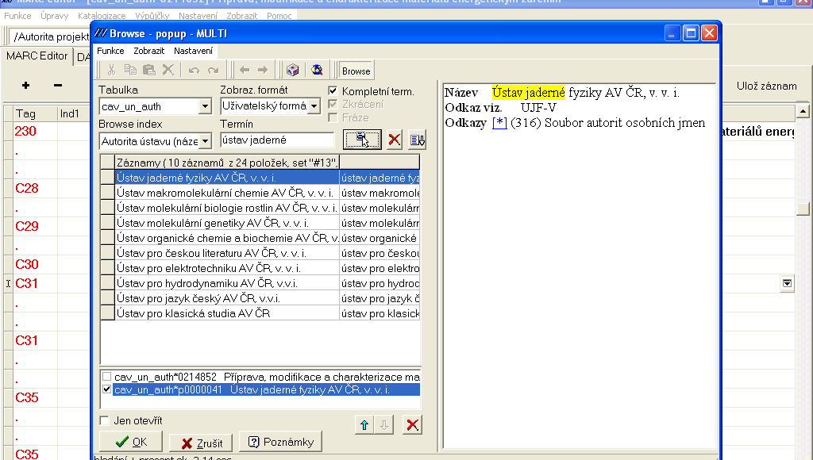

V rejstříku vyhledáme ústav, dvojím poklikem na něj ho vybereme do spodní části a kliknutím na OK celou autoritu ústavu vložíme do záznamu.
Do pole C31 $3 v záznamu vložíme stejným způsobem všechny ústavy AV ČR uvedené v CEP jako příjemci.
Instituce ani řešitelé mimo AV ČR se neuvádějí.
Stejným způsoben doplníme pole C35

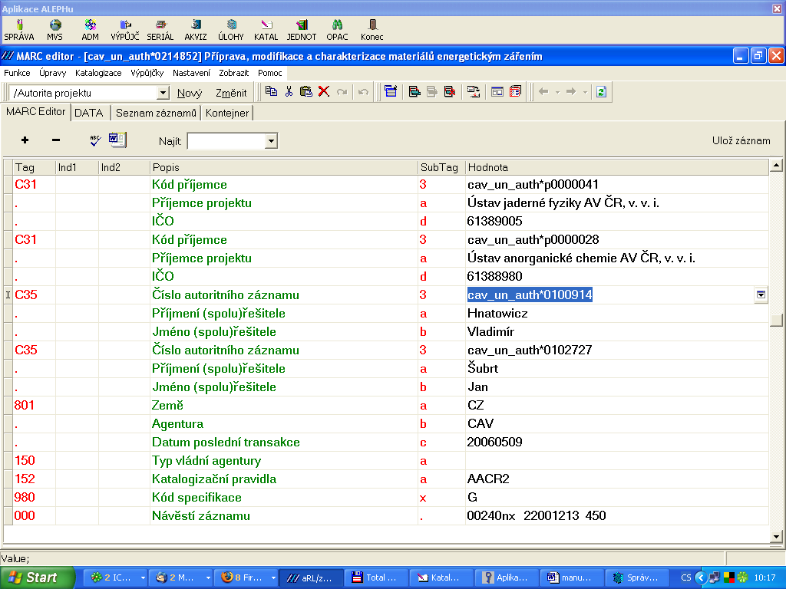

C35 $3 Číslo autoritního záznamu – Kliknutím na ikonu nebo stisknutím kláves Shift+F4 otevřeme rejstřík autorů. Stejným způsobem jako při vkládání ústavů vložíme do záznamu autoritu vědce jako řešitele.
Do záznamu vložíme všechny osoby z ústavů AV ČR uvedené podle CEP jako řešitelé.
Záznam uložíme.

